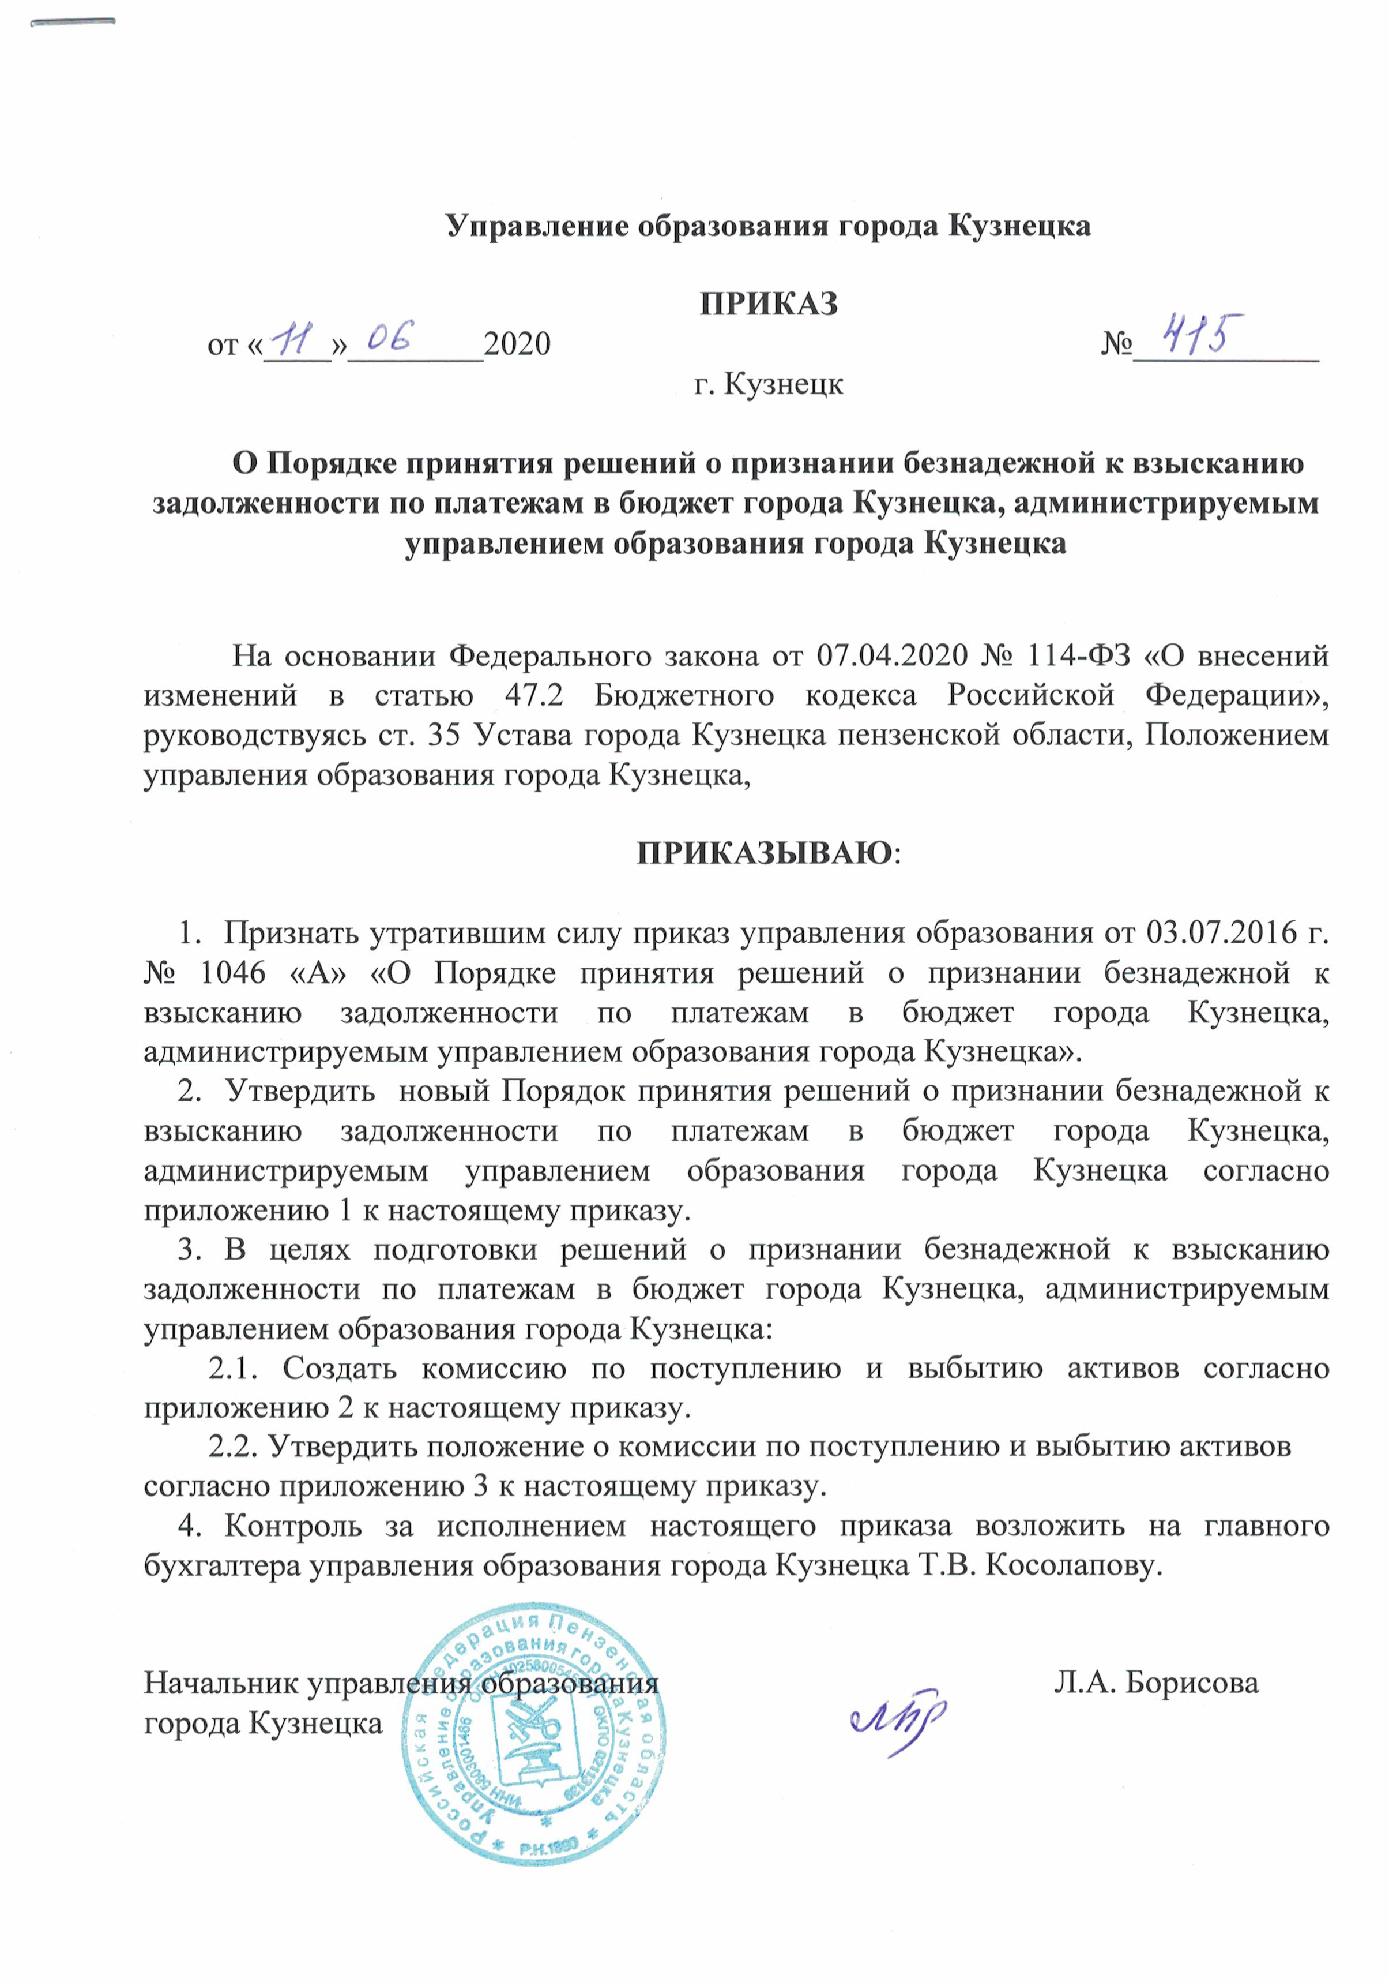

Приложение 1

к приказу
управления образования
города Кузнецка
от _________ 2020 г. № ____

Порядок принятия решений о признании безнадежной к взысканию задолженности по платежам в бюджет города Кузнецка,
администрируемым управлением образования города Кузнецка

1. Общие положения

1.1. Порядок принятия решений о признании безнадежной к взысканию задолженности по платежам в бюджет города Кузнецка, администрируемым управлением образования города Кузнецка (далее – Порядок) разработан в соответствии со ст. 47.2 Бюджетного кодекса Российской Федерации (с последующими изменениями) и регулирует отношения, связанные с принятием решений о признании безнадежной к взысканию задолженности по платежам в бюджет города Кузнецка, администрируемым управлением образования города Кузнецка.
В настоящем Порядке используются понятия в соответствии с Бюджетным кодексом Российской Федерации.

2. Порядок принятия решения о признании безнадежной к взысканию задолженности по платежам в бюджет города Кузнецка.

2.1. Платежи в бюджет города Кузнецка, не уплаченные в установленный срок, признаются безнадежными к взысканию в случае:
2.1.2.) смерти физического лица - плательщика платежей в бюджет или объявления его умершим в порядке, установленном гражданским процессуальным законодательством Российской Федерации;
2.1.3.) признания банкротом индивидуального предпринимателя - плательщика платежей в бюджет в соответствии с Федеральным законом от 26 октября 2002 года N 127-ФЗ "О несостоятельности (банкротстве)" - в части задолженности по платежам в бюджет, не погашенной по причине недостаточности имущества должника;
2.1.4. ) признания банкротом гражданина, не являющегося индивидуальным предпринимателем, в соответствии с Федеральным законом от 26 октября 2002 года N 127-ФЗ "О несостоятельности (банкротстве)" - в части задолженности по платежам в бюджет, не погашенной после завершения расчетов с кредиторами в соответствии с указанным Федеральным законом;
2.1.5.) ликвидации организации - плательщика платежей в бюджет в части задолженности по платежам в бюджет, не погашенной по причине недостаточности имущества организации и (или) невозможности ее погашения учредителями (участниками) указанной организации в пределах и порядке, которые установлены законодательством Российской Федерации;
2.1.6.) применения актов об амнистии или о помиловании в отношении осужденных к наказанию в виде штрафа или принятия судом решения, в соответствии с которым администратор доходов бюджета утрачивает возможность взыскания задолженности по платежам в бюджет;
2.1.7.) вынесения судебным приставом-исполнителем постановления об окончании исполнительного производства и о возвращении взыскателю исполнительного документа по основанию, предусмотренному пунктом 3 или 4 части 1 статьи 46 Федерального закона от 2 октября 2007 года N 229-ФЗ "Об исполнительном производстве", если с даты образования задолженности по платежам в бюджет прошло более пяти лет, в следующих случаях:
а) размер задолженности не превышает размера требований к должнику, установленного законодательством Российской Федерации о несостоятельности (банкротстве) для возбуждения производства по делу о банкротстве;
б) судом возвращено заявление о признании плательщика платежей в бюджет банкротом или прекращено производство по делу о банкротстве в связи с отсутствием средств, достаточных для возмещения судебных расходов на проведение процедур, применяемых в деле о банкротстве;
2.1.8.) исключения юридического лица по решению регистрирующего органа из единого государственного реестра юридических лиц и наличия ранее вынесенного судебным приставом-исполнителем постановления об окончании исполнительного производства в связи с возвращением взыскателю исполнительного документа по основанию, предусмотренному пунктом 3 или 4 части 1 статьи 46 Федерального закона от 2 октября 2007 года N 229-ФЗ "Об исполнительном производстве", - в части задолженности по платежам в бюджет, не погашенной по причине недостаточности имущества организации и невозможности ее погашения учредителями (участниками) указанной организации в случаях, предусмотренных законодательством Российской Федерации. В случае признания решения регистрирующего органа об исключении юридического лица из единого государственного реестра юридических лиц в соответствии с Федеральным законом от 8 августа 2001 года N 129-ФЗ "О государственной регистрации юридических лиц и индивидуальных предпринимателей" недействительным задолженность по платежам в бюджет, ранее признанная безнадежной к взысканию в соответствии с настоящим подпунктом, подлежит восстановлению в бюджетном (бухгалтерском) учете.
3. При наличии оснований, предусмотренных пунктами 4, 5 настоящего Порядка, администратор доходов бюджета готовит пакет документов для представления в Комиссию.
4. Комиссия в течение 10 рабочих дней с момента поступления пакета документов рассматривает представленные документы и принимает одно из следующих решений:
- о наличии оснований для признания безнадежной к взысканию задолженности по платежам в бюджет города Кузнецка;
- об отсутствии оснований для признания безнадежной к взысканию задолженности по платежам в бюджет города Кузнецка.
5. По результатам рассмотрения документов Комиссия готовит проект решения по форме согласно приложению 2 к настоящему Порядку.
6. Оформленный комиссией акт о признании безнадежной к взысканию задолженности по платежам в бюджет города Кузнецка, администрируемым управлением образования города Кузнецка утверждается руководителем администратора доходов бюджета города Кузнецка.
7. Списание (восстановление) в бюджетном (бухгалтерском) учете задолженности по платежам в бюджет города Кузнецка осуществляется администратором доходов бюджета города Кузнецка на основании решения о признании безнадежной к взысканию задолженности по платежам в бюджет.
8. Сведения о принятом решении администратор доходов бюджета города Кузнецка направляет главному администратору доходов бюджета города Кузнецка согласно приложению 3 к настоящему Порядку в сроки, установленные для представления месячной отчетности.
9. В случае принятия Комиссией решения об отсутствии оснований для признания безнадежной к взысканию задолженности по платежам в бюджет города Кузнецк администратор доходов бюджета города Кузнецка проводит дальнейшую работу по взысканию задолженности с должника.

Приложение 1
к Порядку принятия решений о признании безнадежной к взысканию задолженности по платежам в бюджет города Кузнецка, администрируемым управлением образования города Кузнецка

Выписка
об учитываемых суммах задолженности по уплате платежей
в бюджет города Кузнецка
_________________________________________________________________
(наименование организации, ИНН/КПП, основной государственный регистрационный номер, код причины постановки на учет налогоплательщика организации ФИО физического лица, ИНН при наличии)

по состоянию на "____" _____________ 20__ года
(руб.)
N п/ п | наименование и код платежа(пени,штраф) в соответствии с бюджетной классификацией | Срок  возникновениия  задолженности | Всего  задолженность | в том числе
 |  |  |  | платеж | пени | Штраф
1 | 2 | 3 | 4 | 5 | 6 | 7
Итого

Руководитель _____________________________________________________ Ф.И.О.
(подпись)

МП

Приложение 2
к Порядку принятия решений о признании безнадежной к взысканию задолженности по платежам в бюджет города Кузнецка, администрируемым управлением образования города Кузнецка

«Утверждаю»
_______________________________________
(Руководитель администратора доходов бюджета города Кузнецка)
___________________________ФИО
«___»________________20__

Акт
о принятии решения
о признании безнадежной к взысканию задолженности
по платежам в бюджет города Кузнецка

от _________№___________

В соответствии с Порядком принятия решений о признании безнадежной к взысканию задолженности по платежам в бюджет города Кузнецка, в связи с _______________________________________________________________________________
(указывается основание по которому задолженность подлежит списанию)
на основании___________________________________________________________________
(указывается документ, на основании которого задолженность подлежит списанию)

Задолженность по __________________________________________________________________
__________________________________________________________________________________
наименование и код платежа(пени, штраф) в соответствии с бюджетной классификацией РФ

в размере- _____ руб. ________ коп. (сумма цифрами и прописью)
В том числе (указать необходимое):
по платежам в бюджет- ______ руб. ________ коп.
по пени, штрафу______руб.____коп., возникшую за период с______по________ по__________________________________________________________________________________________________________________________________________________________________
(полное наименование организации (ФИО физического лица, ИНН/КПП, основной государственный номер, код причины постановки на учет налогоплательщика-организации(ИНН налогоплательщика физического лица)
__________________________________________________________________________
основания для признания безнадежной к взысканию задолженности
по платежам в бюджет города Кузнецка имеются/отсутствуют

Председатель Комиссии __________________________/_________________________/
(подпись) (фамилия И.О.)
Члены Комиссии _________________________/__________________________/
(подпись) (фамилия И.О.)
_________________________/________________________________/
(подпись) (фамилия И.О.)

Дата______________________

Приложение 3
к Порядку принятия решений о признании безнадежной к взысканию задолженности по платежам в бюджет города Кузнецка, администрируемым управлением образования города Кузнецка

Сведения
о принятом решении о признании безнадежной к взысканию задолженности
по платежам в бюджет города Кузнецка
по состоянию на ___________20___г.
__________________________________________________________________
(главный администратор (администратор) доходов)
(руб.)
№ п/п | Наименование  организации  (ИНН/КПП), ФИО  физического лица  (ИНН при наличии) | Вид платежа | Срок  возникновениия  задолженности | Сумма  списанной  задолженности,  всего | в том числе
 |  |  |  |  | платеж | пени | штраф
1 | 2 | 3 | 4 | 5 | 6 | 7 | 8
Итого

Руководитель __________________________/_________________________/
(подпись) (фамилия И.О.)

М.П.

Приложение 2
к приказу управления
образования города Кузнецка
от _____________ 2020 №_____

Состав
комиссии по поступлению и выбытию активов

Председатель комиссии:
Андронова Н.В. – заместитель директора МКУ УРЦО.
Заместитель председателя комиссии:
Русанова Е.В. – заместитель директора МКУ УРЦО.
Секретарь комиссии:
Власова Ю.Е. – заместитель директора МКУ УРЦО.
Члены комиссии:
Алексанова О.В. – заместитель директора МКУ УРЦО;
Прохорова Е.И. – бухгалтер МКУ УРЦО;
Забирова Ю.В. – бухгалтер МКУ УРЦО.

Приложение 3
к приказу управления
образования города Кузнецка
от _____________ 2020 №_____

Положение о комиссии по поступлению и выбытию активов

1. Общие положения

1.1. Настоящее Положение устанавливает порядок деятельности комиссии по поступлению и выбытию активов для рассмотрения вопросов признания безнадежной к взысканию и списанию задолженности по платежам, подлежащим зачислению в бюджет города Кузнецка, администрируемым управлением образования города Кузнецка (далее – Комиссия).
1.2. Комиссия в своей деятельности руководствуется Конституцией Российской Федерации, федеральными законами и иными нормативными правовыми актами Российской Федерации, Уставом города Кузнецка, а также настоящим Положением и Порядком признания безнадежной к взысканию и списанию задолженности по платежам (пени, штрафу), подлежащим зачислению в бюджет города Кузнецка, администрируемым управлением образования города Кузнецка.

2. Основные функции Комиссии

Основными функциями Комиссии являются:
2.1. Рассмотрение, проверка и анализ документов, представленных администратором доходов города Кузнецка Пензенской области (далее – администратор), в соответствии с Порядком признания безнадежной к взысканию и списанию задолженности по платежам, подлежащим зачислению в бюджет города Кузнецка, администрируемым управлением образования города Кузнецка.
2.2. Оценка обоснованности признания безнадежной к взысканию и списания задолженности организации.
2.3. Решение вопросов о наличии оснований для признания безнадежной к взысканию задолженности по платежам в бюджет города Кузнецка или об отсутствии оснований для признания безнадежной к взысканию задолженности по платежам в бюджет города Кузнецка.
2.4. Проект решения Комиссии по списанию безнадежной к взысканию задолженности направляется на утверждение руководителю администратора.

3. Права Комиссии

Комиссия для выполнения возложенных на нее задач имеет право:
3.1. Рассматривать на своих заседаниях вопросы, относящиеся к ее компетенции.
3.2. Принимать решения о наличии оснований для признания безнадежной к взысканию задолженности по платежам в бюджет города Кузнецка или об отсутствии оснований для признания безнадежной к взысканию задолженности по платежам в бюджет города Кузнецка.

4. Организация деятельности Комиссии
4.1. Заседания Комиссии проводятся по мере необходимости. Дату, время и место проведения заседания Комиссии определяет ее председатель или заместитель председателя Комиссии.
4.2. Заседания Комиссии проводятся председателем Комиссии или заместителем председателя Комиссии и оформляются проектом решения о признании безнадежной к взысканию задолженности по платежам в бюджет города Кузнецка, который подписывается председателем Комиссии или заместителем председателя Комиссии, секретарем и членами Комиссии.
4.3. Заседание Комиссии является правомочным, если на нем присутствует не менее половины членов Комиссии.
4.4. Решение Комиссии принимается путем открытого голосования простым большинством голосов от числа членов Комиссии, присутствующих на ее заседании. При равенстве голосов решающим является голос председателя Комиссии.
4.5. Председатель Комиссии:
- руководит организацией деятельности Комиссии;
- распределяет обязанности между заместителем председателя Комиссии, членами Комиссии и секретарем Комиссии;
- вносит предложения в повестку дня заседания Комиссии;
- знакомится с материалами по вопросам, рассматриваемым Комиссией;
- председательствует на заседаниях Комиссии;
- вносит предложения по вопросам, находящимся в компетенции Комиссии;
4.6. Заместитель председателя Комиссии выполняет функции председателя комиссии в его отсутствие.
4.7. Члены Комиссии:
- вправе вносить предложения в повестку дня заседаний Комиссии;
- знакомятся с материалами по вопросам, рассматриваемым Комиссией;
- лично участвуют в заседаниях Комиссии;
- вправе вносить предложения по вопросам, находящимся в компетенции Комиссии;
- выполняют поручения председателя Комиссии или заместителя председателя Комиссии.
4.8. Секретарь Комиссии:
- вправе вносить предложения в повестку дня заседаний Комиссии;
- знакомится с материалами по вопросам, рассматриваемым Комиссией;
- лично участвует в заседаниях Комиссии;
- вправе вносить предложения по вопросам, находящимся в компетенции Комиссии;
- выполняют поручения председателя Комиссии или заместителя председателя Комиссии;
- участвует в подготовке вопросов на заседания Комиссии и осуществляет необходимые меры по выполнению ее решений;
- осуществляет организационное и информационно-аналитическое обеспечение деятельности Комиссии;
- обеспечивает ведение делопроизводства Комиссии;
- организует подготовку заседаний Комиссии, в том числе извещает членов Комиссии и приглашенных на ее заседания лиц о дате, времени, месте проведения и повестке дня заседания Комиссии, рассылает документы, их проекты и иные материалы, подлежащие обсуждению.

